Chytrý Sage Oracle Jet z vás udělá baristu

Uvažujete nad koupí pákového kávovaru, ale obáváte se, zda jeho obsluhu zvládnete? Tak si představte, že při přípravě každého šálku kávy by vás vždy doprovázel zkušený barista. Nebo pokud chcete, umělá inteligence. V pohodlí vašeho domova by pozorně dohlížel na to, zda vše probíhá tak, jak má. Od namletí kávy, jejího stlačení v páce přes kontrolu tlaku a teploty během extrakce až po napěnění mléka. Upozornil by vás na každé drobné zaváhání, poradil, jak ho zkorigovat, nebo přidal dobrý tip navíc. Zdá se vám to příliš neuvěřitelné? Přesně tak ale funguje nejnovější přírůstek v rodině kávovarů Sage – the OracleTM Jet.

Baristou bez zaváhaní
The OracleTM Jet je sice pákový kávovar, ale všechny klíčové funkce má automatizované. To znamená, že nepřijdete o smyslový požitek z přípravy kávy a zároveň se nemusíte obávat o výsledek. Na responzivním pětipalcovém displeji s tmavým režimem stačí zvolit jednu z deseti přednastavených možností kávy a přístroj vás následně provede každým krokem její přípravy. Funkce Barista Guidance pomůže dosáhnout vždy dokonalého výsledku tím, že vám v reálném čase poskytuje zpětnou vazbu o extrakci kávy. Pokud přístroj identifikuje nadměrnou nebo nedostatečnou extrakci, vyzve vás, abyste upravili nastavení hrubosti mletí kávy.

Ani minuta nazmar
Mimořádně přesný a energeticky účinný bojler kávovaru dosáhne optimální teploty v průběhu několika sekund. Na přesnou extrakci dohlíží technologie ThermoJet, která udržuje teplotu 93°C a zároveň umožňuje regulovat ji podle potřeby. Kávovar Oracle® Jet extrahuje cold brew za méně než tři minuty, zatímco cold espresso se extrahuje za o něco více než jednu minutu. Funkce Auto Queue zase koordinuje postupnost kroků při přípravě několika šálků kávy za sebou. Ve správném momentě tak spustí automatické napařování mléka na cappuccino nebo extrakci dalšího espressa.

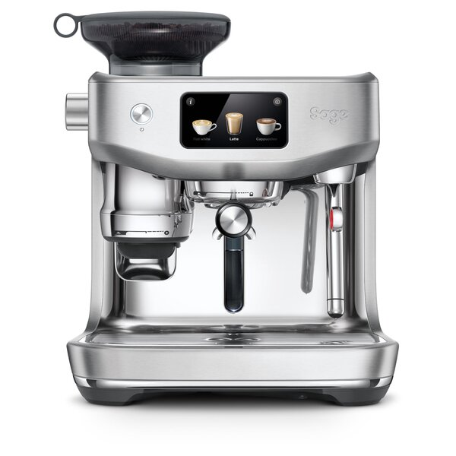
S mlékem i bez
Pokud máte rádi mléčné speciality, jejich přípravu zvládnete stejně dokonale. Funkce Auto MilQ™ totiž kalibruje tlak, teplotu a čas napěnění přesně podle typu mléka – ať už používáte kravské nebo alternativní rostlinné (ovesné, mandlové, sójové). Parní tryska se zabudovaným snímačem monitoruje teplotu mléka a umožňuje její regulaci v rozsahu od 40 do 75°C i výběr z osmi nastavení struktury mikropěny pro bezchybný latte art.

Kávovar Sage the OracleTM Jet se prodává ve 2 barvách – matně černé a stříbrné za cenu 47 999 Kč

O značce Sage:
Sage je evropskou značkou společnosti Breville, jejíž produkty se prodávají ve více než 50 zemích světa. Australská Breville Groupe je celosvětově známá díky vlastnímu vývoji malých kuchyňských spotřebičů nejvyšší kvality, vyznačující se dlouhou životností a skvělým uživatelským komfortem. Historie Brevillu se začala psát v roce 1932 a této společnosti vděčíme například za tzv. sendvič-toaster, který vyvinula jako první výrobce na světě. Po jeho uvedení na trh v roce 1974 se jenom v Austrálii prodalo 400 000 kusů.
Na český trh značka Sage vstoupila v roce 2018 a postupně na něj uvede produkty zaměřené na přípravu kávy – espressa, mlýnky, pěniče; grilování – grily, smoking gun; odšťavňování – odšťavňovače, smoothie nebo přípravu potravin – roboty, mixéry, food procesory. Díky vlastnímu návrhu a náročnému testování bude možné u všech spotřebičů rozšířit záruku na tři roky. Pro Českou republiku, Slovensko, Maďarsko a Polsko značku Sage zastupuje exkluzivně společnost Fast ČR, patřící mezi největší regionální distributory domácích spotřebičů.

Pro další informace a novinky navštivte adresu www.sagecz.cz.

Kontakt pro média:
Hedvika Přibová
PHOENIX COMMUNICATION
110 00 | Praha 1 | Opletalova 919/5
hedvika@phoenixcom.cz
+420 774 273 821

